网易微专业之《前端开发工程师》
学习笔记
开始时间：2015.12.28
《JavaScript程序设计》
基础篇（二）
- JS语句
JS流程控制：
JavaScript对程序流程的控制跟其他编程语言是一样的，主要有3种：
- （1）顺序结构
- （2）选择结构
- （3）循环结构

（1）顺序结构
顺序结构是JavaScript中最基本的结构，说白了就是按照从上到下、从左到右的顺序执行。
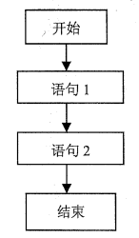图1 顺序结构

（2）选择结构
选择结构是按照给定的逻辑条件来决定执行的顺序，有单向选择、双向选择和多向选择之分，但是程序在执行过程中都只是执行其中的一条分支。
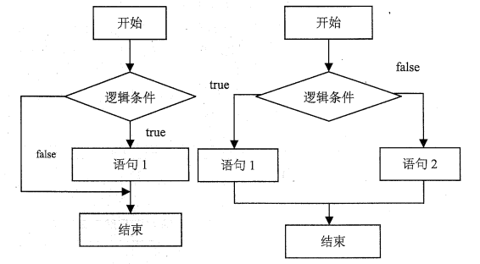图2 选择结构
对于选择结构，我们至少要掌握一下几种方法：
- （1）if语句;
- （2）if……else语句;
- （3）if……else if……语句;
- （4）if语句的嵌套;
- （5）switch语句;

（3）循环结构
循环结构即根据代码的逻辑条件来判断是否重复执行某一段程序。若逻辑条件为true，则进入循环重复执行；若逻辑条件为false，则退出循环。
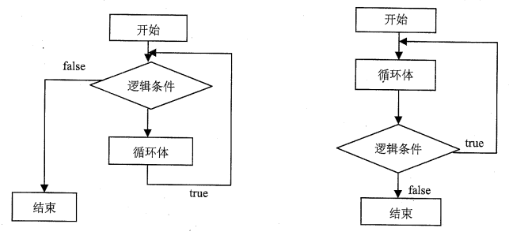图3 循环结构
循环结构语句主要包括3种：
- （1）while语句；
- （2）do……while语句；
- （3）for语句；
JS语句：

条件语句

if语句
if语句是使用最为普遍的条件选择语句，每一种编程语言的if语句都差不多。if语句类型共有3种：
- （1）if语句（单向选择）；
- （2）if……else语句（双向选择）；
- （3）if……else if语句（多向选择）；

1.if语句
单一的if语句是“单分支选择结构语句”。
语法：
if(条件)
{ 条件成立时执行代码}
说明：
其中“条件”可以是任何一种逻辑表达式，如果“条件语句”的返回结果为true，则程序先执行大括号“{}”中的“执行语句”，然后接着执行if后面的其他语句。
如果“条件语句”的返回结果为false，则程序跳过“{}”的“执行语句”，直接执行程序后面的其他语句。

2.if……else语句
“if……else”语句是“双向分支选择结构语句”，通常用于需要用两个程序分支来执行的情况（双向选择），也就是在if语句基础上多了一个分支。
语法：
if(条件)
{ 条件成立时执行的代码}
else
{条件不成立时执行的代码}
代码表示如下:
<script type="text/javascript">
var mycarrer = "HTML"; //mycarrer变量存储技能
if (mycarrer == "HTML")
{ document.write("你面试成功，欢迎加入公司。"); }
else //否则，技能不是HTML
{ document.write("你面试不成功，不能加入公司。");}
</script>

3.if……else if嵌套语句
“if……else if”语句是“多分支选择结构语句”，用于选择多个代码块之一来执行。
语法：
if(条件1)
{ 条件1成立时执行的代码}else if(条件2)
{ 条件2成立时执行的代码}
...else if(条件n)
{ 条件n成立时执行的代码}else
{ 条件1、2至n不成立时执行的代码}

HYPERLINK "http://img.mukewang.com/541799000001aada05260280.jpg" 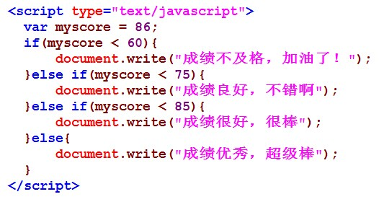

switch语句
JavaScript中，switch语句也是选择结构中很常用的语句。switch语句用于将一个表达式同多个值进行比较，并根据比较结果选择执行语句。
语法：
switch(表达式)
{case值1:
执行代码块 1 break;
case值2:
执行代码块 2
break;
...
case值n:
执行代码块 n
break;
default:
与 case值1 、 case值2...case值n 不同时执行的代码
}
语法说明:
Switch必须赋初始值，值与每个case值匹配。满足执行该 case 后的所有语句，并用break语句来阻止运行下一个case。如所有case值都不匹配，执行default后的语句。
default语句是可选的，当其他所有的case语句定义的值都不满足时，就执行default后面的语句块。
对于if语句和switch语句，最核心的一点就是：对于判断条件较少的可以使用if语句，但是在实现一些多条件判断中，就应该使用switch语句。
示例代码如下:
HYPERLINK "http://img.mukewang.com/52d1293c0001394705510767.jpg" 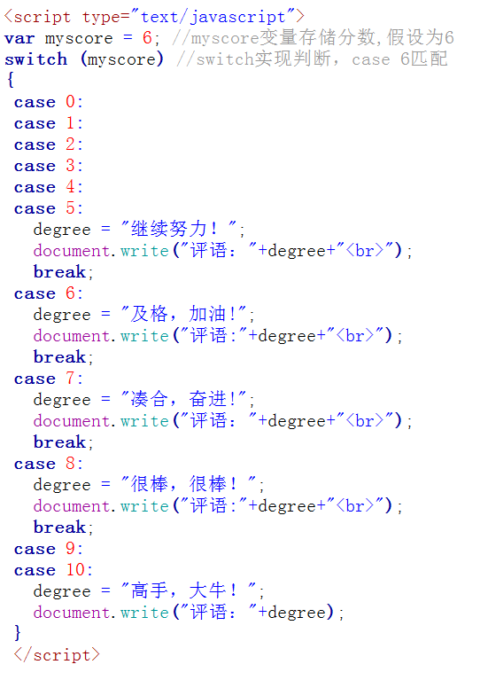

循环语句

while语句
while语句是条件判断语句，也是循环语句。
语法：
1  2  3  4 | while(条件表达式语句)  {  执行语句块;  }
说明：
当“条件表达式语句”的返回值为true时，就会执行大括号“{}”中的语句块，当执行完大括号“{}”的语句块后，再次检测条件表达式的返回值，如果返回值还为true，则重复执行大括号“{}”中的语句块，直到返回值为false时，才结束整个循环过程，接着往下执行while代码段后面的程序代码。
使用while语句要注意以下几点：
（1）应该使用大括号“{}”包含多条语句，即使是一条语句也最好使用大括号；
（2）在循环体中应该包含使得循环可以退出的语句，比如上面的“i++”。对于循环体，要是没有条件，循环就会无休止地运作下去，变成一个“死循环”，从而可能导致浏览器崩溃；
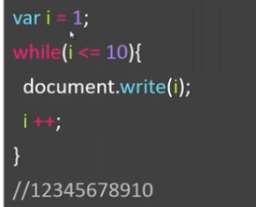

do…while语句
“do…while语句”跟while语句是非常类似的，唯一的区别在于：while语句先判断是否符合条件，然后再执行循环体语句；do…while语句先执行循环体语句一次，然后再判断是否符合条件。
语法：
1  2  3  4  5 | do  {  执行语句块；  }  while(条件表达式语句);
说明：
do…while语句是先无条件执行循环体一次再判断是否符合条件的，如果符合条件，则重复执行循环体，如果不符合条件，则退出循环。
两者之间的区别：
（1）do…while语句和while语句是可以相互转换的；
（2）do…while语句将先执行一遍循环体中的语句，然后才判断条件表达式的真假。这是它与while语句的本质区别；
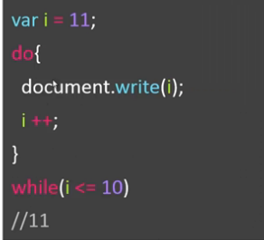

for循环
for语句通常由2部分组成：一是“条件控制部分”，二是“循环体”。
语法：
1  2  3  4 | for(初始化表达式;循环条件表达式;循环后的操作表达式)  {  执行语句块;  }
说明：
在使用for循环之前要先设定一个计数器变量，可以在for循环之前定义，也可以在使用时直接进行定义。
上面的语法中，“初始化表达式”表示计数器变量的初始值；“循环条件表达式”是一个计数器变量的表达式，决定了计数器的最大值；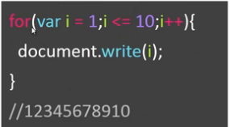
For循环两种写法
var arr=[12, 5, 7];

for(var i=0;i<arr.length;i++)
{
alert('第'+i+'个东西：'+arr[i]);
}
/*第一种写法*/
/*
for(var i in arr)
{
alert('第'+i+'个东西：'+arr[i]);
}
第二种写法*/

For-in循环
语法格式：
for(属性名 in 对象) {语句}
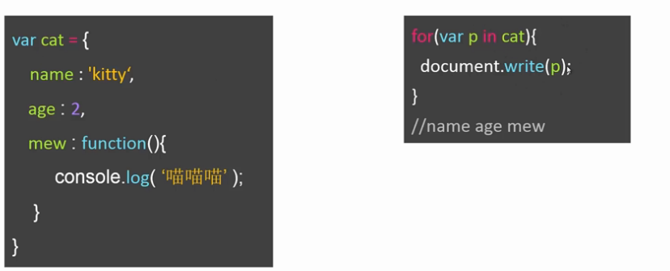

跳转语句
JavaScript支持的跳转语句主要有2种：
- （1）break语句；
- （2）continue语句；
break语句与continue语句的主要区别是：break是彻底结束循环，而continue是结束本次循环。

break语句
break语句用于退出包含在最内层的循环或者退出一个switch语句。break语句通常用于while、do…while、switch或for语句中。
格式如下：
for(初始条件;判断条件;循环后条件值更新)
{
if(特殊情况)
{break;}
循环代码
}

continue语句
continue语句跟break语句类似。不同之处在于，continue语句用于退出本次循环，并开始下一次循环。而break语句是退出所有循环！
语句结构格式如下：
for(初始条件;判断条件;循环后条件值更新)
{
if(特殊情况)
{ continue; }
循环代码
}
上面的循环中，当特殊情况发生的时候，本次循环将被跳过，而后续的循环则不会受到影响。
跟break语句一样，continue语句也只能用在white、do…while、for和switch等循环语句中。

With语句
格式：with(表达式){语句}
对同一个对象进行多次操作时，使用with语句来简化代码。
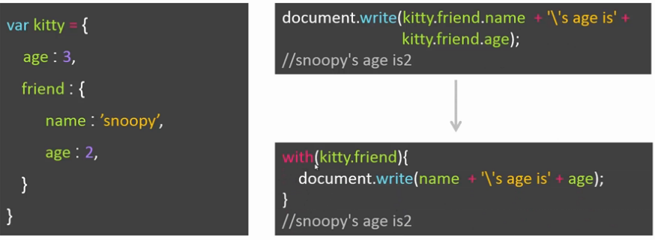
异常捕获语句
try 语句允许我们定义在执行时进行错误测试的代码块。
catch 语句允许我们定义当 try 代码块发生错误时，所执行的代码块。
JavaScript 语句 try 和 catch 是成对出现的。
格式：
try{
语句
}catch(exception){
语句
} finally{
语句} //不管上面的语句是否出错，都执行。
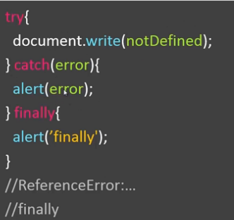

- JS数值
在JavaScript中，数值对象共有2种：
- （1）Number对象；
- （2）Math对象；
在JavaScript中，Math对象是无需使用new关键词创建的，因此我们可以直接调用Math对象的属性和方法，来对数据进行计算。
使用 Math 的属性和方法，代码如下：
<script type="text/javascript">
var mypi=Math.PI;
var myabs=Math.abs(-15);
document.write(mypi);
document.write(myabs);
</script>
运行结果:
3.141592653589793
15
注意：Math 对象是一个固有的对象，无需创建它，直接把 Math 作为对象使用就可以调用其所有属性和方法。这是它与Date,String对象的区别。
Math 对象属性
HYPERLINK "http://img.mukewang.com/532fe7cf0001e7b505170269.jpg" 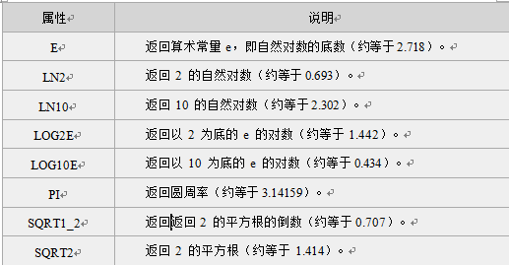
Math 对象方法
HYPERLINK "http://img.mukewang.com/532fe841000174db05160622.jpg" 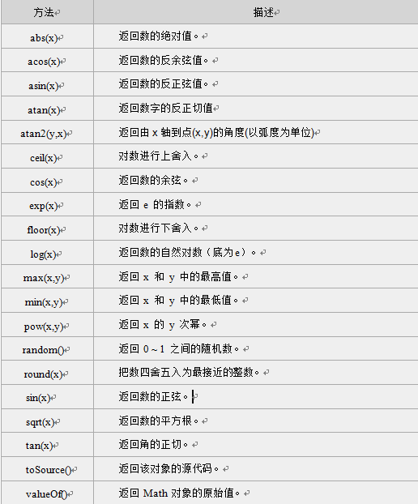

max()方法和min()方法---返回多个数的最大值和最小值
在JavaScript中，我们可以使用Math对象的max()方法返回多个数中的最大值，也可以使用Math对象的min()方法返回多个数中的最小值。
语法：
1  2 | Math.max(数1,数2,…,数n)  Math.min(数1,数2,…,数n)

sqrt()方法---求平方根
在JavaScript中，我们可以使用Math对象的sqrt()方法返回一个数的平方根。
语法：
1 | Math.sqrt(x)
说明：
参数x为必选项，且必须是大于等于0的数。计算结果的返回值是参数x的平方根。如果x小于0，则返回NaN。

pow()方法---求数的幂
在JavaScript中，可以使用Math对象的pow()方法求一个数的多次幂。
语法：
1 | Math.pow(x,y)
说明：

x是底数，且必须是数字。y是幂数，且必须是数字。如果结果是虚数或负数，则该方法将返回NaN。如果由于指数过大而引起浮点溢出，则该方法将返回Infinity（即“无限”的意思）。

abs()方法---求一个数的绝对值
在JavaScript中，我们可以使用Math对象的abs()方法来求一个数的绝对值。
语法：
1 | Math.abs(x)
说明：
abs，也就是absolute的缩写，这样你也很容易记住这个方法。

random()方法---生成0-1之间的随机数
在JavaScript中，我们可以使用Math对象的random()方法返回0~1之间的一个随机数。
语法：
1 | Math.random()
说明：
random()方法是没有参数的，直接调用即可。random()方法返回值是0~1之间的一个伪随机数。

ceil()方法---返回大于等于指定数的最小整数
在JavaScript中，我们可以使用Math对象的ceil()方法对一个数进行上舍入。所谓的“上舍入”，也就是返回大于或等于指定数的最小整数。
语法：
1 | Math.ceil(x)
说明：
参数x必须是一个数值。Math.ceil(x)返回大于等于x的最小整数。

floor()方法---返回小于等于指定数的最小整数
在JavaScript中，我们可以使用Math对象的floor()方法对一个数进行下舍入。所谓的“下舍入”，也就是返回小于或等于指定数的最小整数。
语法：
1 | Math.floor(x)
说明：
参数x必须是一个数值。Math.floor (x)返回小于等于x的最小整数。
ceil()方法和floor()方法命名很有意思，ceil是“天花板”的意思，而floor是“地板”的意思，大家根据其含义很形象地理解这两个函数。

round()方法---取整运算
在JavaScript中，我们可以使用Math对象的round()方法把一个浮点数四舍五入取整。
语法：
1 | Math.round(x)
注意：
1. 返回与 x 最接近的整数。
2. 对于 0.5，该方法将进行上舍入。(5.5 将舍入为 6)
3. 如果 x 与两侧整数同等接近，则结果接近 +∞方向的数字值 。(如 -5.5 将舍入为 -5; -5.52 将舍入为 -6),如下图:
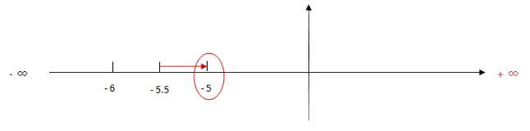
Math.round(x),Math.ceil(x),Math.floor(x)三者比较示例：
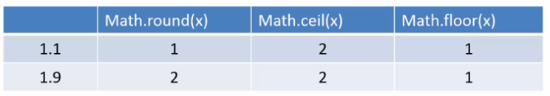
与数值相关的一些方法/对象/函数：

parseInt(string,radix)与parseFloat(string)
在JavaScript中，将字符串型数据转换为数值型数据有parseInt()和parseFloat()这2种方法。其中，parseInt()可以将字符串转换为整型数据；parseFloat()可以将字符串转换为浮点型数据。
语法：
1  2 | parseInt() //将字符串型转换为整型  parseFloat() //将字符串型转换为浮点型
说明：将字符串型转换为整型，前提是字符串一定要是数值字符串。

Number(value)
代表数值数据类型和提供数值常数的对象。参数 value 是要创建的 Number 对象的数值，或是要转换成数字的值。
.toFixed(digits)---将数字转换为指定小数位数的字符串。

应用于Number对象，返回一个字符串。将一个数字转换为指定小数位数的字符串。不传入参数，就是没小数位。返回值为四舍五入。Digits表示小数点后的数字位数。其值必须在 0 – 20 之间，包括 0 和 20。
案例：(100.123).toFixed(2) // "100.12"
(100.123).toFixed(0) // "100"
parseInt/parseFloat/Number比较：
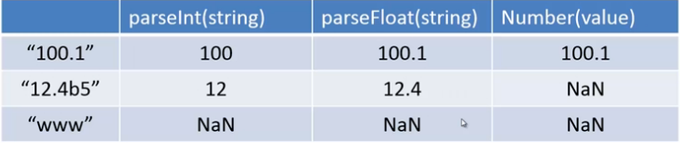
toString() ---将数字转换为字符串。
使用指定的进制，将一个数字转换为字符串。不传入参数，默认为十进制。
参数：
①value {Number} ：表示进制数，取值范围：2到36
返回值：
{String} 转换后进制的字符串
示例：
(10).toString(); // => 10 ：默认为十进制
(10).toString(2); // => 1010 ：二进制
(10).toString(10); // => 10 ：十进制
(10).toString(16); // => a ：十六进制

- JS字符串

length属性简介
在JavaScript中，对于字符串来说，要掌握的属性就只有一个，那就是length属性。我们可以通过length属性来获取字符串的长度。
语法：
1 | 字符串名.length

案例："micromajor".length // 10

match()方法简介
在JavaScript中，使用match()方法可以从字符串内索引指定的值，或者找到一个或多个正则表达式的匹配。
语法：
1  2 | stringObject.match(字符串) //匹配字符串;  stringObject.match(正则表达式) //匹配正则表达式
说明：
stringObject指的是字符串对象。match()方法类似于indexOf()方法，但是它返回的是指定的值，而不是字符串的位置。
match()方法就是用来检索一个字符串是否存在。如果存在的话，返回要检索的字符串；如果不存在的话，返回null。

案例：
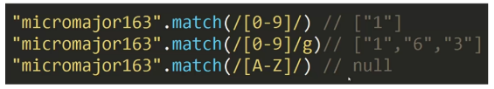

search()方法简介
在JavaScript中，search() 方法用于检索字符串中指定的子字符串，或检索与正则表达式相匹配的子字符串。
语法：
1  2 | stringObject.search(字符串) //检索字符串;  stringObject.search(正则表达式) //检索正则表达式
说明：
stringObject指的是字符串对象。search()方法返回的是子字符串的起始位置，如果没有找到任何匹配的子串，则返回-1。
案例："micromajor163".search(/[0-9]/) // 10
"micromajor163".search(/[A-Z]/) // -1

indexOf()方法简介
在JavaScript中，可以使用indexOf() 方法可返回某个指定的字符串值在字符串中首次出现的位置。
语法：
stringObject.indexOf(substring, startpos)
HYPERLINK "http://img.mukewang.com/53853d4200019feb04920149.jpg" 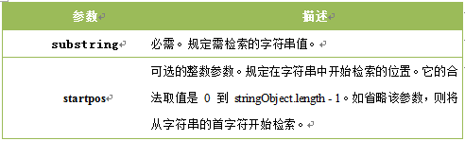
stringObject表示字符串对象。indexOf()方法跟search()方法差不多，跟match()方法类似，不同的是indexOf()方法返回的是字符串的位置，而match()方法返回的是指定的字符串。
案例："micro-major".indexOf("-") // 5
"micro-major-web".indexOf("-") // 5
"micro-major".indexOf("major") // 6
"micromajor".indexOf("-") // -1

replace()方法简介
在JavaScript中，replace()方法常常用于在字符串中用一些字符替换另一些字符，或者替换一个与正则表达式匹配的子串。
语法：
1  2 | stringObject.replace(原字符,替换字符)  stringObject.replace(正则表达式,替换字符) //匹配正则表达式
案例："micromajor163".replace("163","###") // "micromajor###"
"micromajor163".replace(/[0-9]/,"#") // "micromajor#63"
"micromajor163".replace(/[0-9]/g,"#") // "micromajor###"
"micromajor163".replace(/[0-9]/g,"") // "micromajor"

charAt()方法简介
在JavaScript中，可以使用charAt()方法来获取字符串中的某一个字符。这个方法我们在之前的教程中已经多次接触了。这个方法非常好用，在实际开发中也经常用到。
语法：
1 | stringObject.charAt(n)
说明：
string.Object表示字符串对象。n是数字，表示字符串中第几个字符。注意，字符串中第一个字符的下标是0，第二个字符的下标是1，以此类推。
案例："micromajor".charAt(0) // "m"
"micromajor".charAt(100) // ""

字符串英文大小写转化
在JavaScript中，使用toLowerCase()和toUpperCase()这两种方法来转化字符串的大小写。其中，toLowerCase()方法将大写字符串转换为小写字符串；toUpperCase()将小写字符串转换为大写字符串。
语法：
1  2 | 字符串名. toLowerCase() //将大写字符串转换为小写字符串  字符串名. toUpperCase() //将小写字符串转换为大写字符串
说明：
此外，还有2种大小写转化方法：toLocaleLowerCase()和toLocaleUpperCase()。这两个方法我们有可能一辈子都用不到，大家要是别的书籍中看到，可以直接忽略。
案例："MicroMajor".toLowerCase() // "micromajor"
"MicroMajor".toUpperCase() // "MICROMAJOR"

连接字符串-concat()
在JavaScript中，可以使用concat()方法来连接2个或多个字符串。
语法：
1 | 字符串1.concat(字符串2,字符串3,…,字符串n);
说明：
concat()方法将“字符串2,字符串3,…,字符串n”按照顺序连接到字符串1的尾部，并返回连接后的字符串。
连接字符串可以有2种方式，一种是使用concat()方法，另外一种更加简单，使用“+”运算符就可以了。
案例：
"0571" + "-" + "88888888" // "0571-88888888"
“0571”.concat(“-”,”88888888”); //”0571-88888888”

比较字符串
在javascript中，可以使用localeCompare()方法用本地特定的顺序来比较两个字符串。
语法：
1 | 字符串1.localeCompare(字符串2)
说明：
比较完成后，返回值是一个数字。
（1）如果字符串1小于字符串2，则返回小于0的数字；
（2）如果字符串1大于字符串2，则返回数字1；
（3）如果字符串1等于字符串2，则返回数字0；
<!DOCTYPE html>
<html xmlns="http://www.w3.org/1999/xhtml">
<head>
<title></title>
<script type="text/javascript">
var str1= "JavaScript";
var str2 = "javascript";
var str3 = str1.localeCompare(str2);
document.write(str3);
</script>
</head>
<body>
</body>
</html>
在浏览器预览效果为：1
（备注：这里的排序是按照什么规则来排序的？
经测试，不是按照ASCII码来排序的，ASCII码中9<A<a，用在此处是错误的。
查询，有人说的是根据本地系统的语言排序规则来的，XP下是排序是发音。）

split()方法
在javascript中，可以使用split()方法把一个字符串分割成字符串数组。
语法：
stringObject.split(separator,limit)
HYPERLINK "http://img.mukewang.com/532bee4800014c0404230108.jpg" 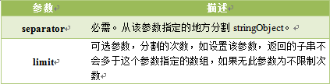
说明：
separator分割符可以是一个字符、多个字符或一个正则表达式。分割符并不作为返回数组元素的一部分。
案例："micro major".split(" ") // ["micro","major"]
"micro major".split(" ",1) // ["micro"]
"micro2major".split(/[0-9]/) // ["micro","major"]

从字符串提取字符串-substring()
在JavaScript中，可以使用substring()方法来提取字符串中的某一部分字符串。
语法：
1 | 字符串.substring(start开始位置,stop结束位置)
说明：
- 开始位置是一个非负的整数，表示从哪个位置开始截取。结束位置也是一个非负的整数，表示在哪里结束截取。
- 返回的内容是从 开始位置(包含start位置的字符)到 结束位置-1 处的所有字符，其长度为 stop 减start。
- 如果参数 start 与 stop 相等，那么该方法返回的就是一个空串（即长度为 0 的字符串）。
- 如果 start 比 stop 大，那么该方法在提取子串之前会先交换这两个参数。
案例："micromajor".substring(5,7) // "ma"
"micromajor".substring(5) // "major"

提取指定数目的字符substr()
substr() 方法从字符串中提取从 startPos位置开始的指定数目的字符串。
语法:
stringObject.substr(startPos,length)
参数说明:
HYPERLINK "http://img.mukewang.com/532bf2e00001105305100098.jpg" 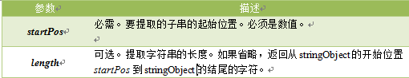
注意：如果参数startPos是负数，从字符串的尾部开始算起的位置。也就是说，-1 指字符串中最后一个字符，-2 指倒数第二个字符，以此类推。
如果startPos为负数且绝对值大于字符串长度，startPos为0。
案例："micromajor".substr(5,2) // "ma"
"micromajor".substr(5) // "major"
截取字符串-str.slice()
语法：stringObj.slice(start, [end])
slice 方法一直复制到 end 所指定的元素，但是不包括该元素。如果 start 为负，将它作为 length + start处理，此处 length 为数组的长度。如果 end 为负，就将它作为 length + end 处理，此处 length 为数组的长度。如果省略 end ，那么 slice 方法将一直复制到 arrayObj 的结尾。如果 end 出现在 start 之前，不复制任何元素到新数组中。
案例：
"micromajor".slice(5,7) // "ma"
"micromajor".slice(5) // "major"
"micromajor".slice(1,-1) // "icromajo"
"micromajor".slice(-3) // "jor"

转义字符
以反斜杠“\”开头的不可显示的特殊字符通常称为转义字符。通过转义字符可以在字符串中添加不可显示的特殊字符，或者防止引号匹配混乱的问题。
JavaScript常用的转义字符
转义字符 | 说明
\b | 退格
\n | 回车换行
\t | Tab符号
\f | 换页
\' | 单引号
\" | 双引号
\v | 跳格（Tab，水平）
\r | 换行
\\ | 反斜杠
\OOO | 八进制整数，范围为000~777
\xHH | 十六进制整数，范围为00~FF
\uhhhh | 十六进制编码的Unicode字符
这张表列举了JavaScript常用的转义字符，根据个人的开发经验中，只需要记忆\n、\'、\"这3个就可以了。
例如，要输入我爱”JavaScript”,
这样写是错误的：document.write(“我爱”JavaScript””);
用转义字符这样写是正确的：document.write(“我爱\”JavaScript\””);
案例："micro\"major" // "micro"major"
"micro\\major" // "micro\major"
"micro\tmajor" // "micro major"

- JS对象
JavaScript 中的几乎所有事务都是对象：字符串、数字、数组、日期、函数，等等。你也可以创建自己的对象。JavaScript 提供多个内建对象，比如 String、Date、Array 等等。
每个对象带有属性和方法。
对象的属性：反映该对象某些特定的性质的，如：字符串的长度、图像的长宽等；
对象的方法：能够在对象上执行的动作。例如，表单的“提交”(Submit)，时间的“获取”(getYear)等；
理解：对象是拥有属性和方法的集合
创建对象的方式（两种）：
obj = new Object([value])
Obj = {};
Value是可选项，可以是任意一种 JScript 基本数据类型。（Number、Boolean、或 String。）如果 value 为一个对象，返回不作改动的该对象。如果 value 为 null、undefined，或者没有给出，则产生没有内容的对象。
示例：
var o = new Object(123);
console.log(o); // => Number对象
o = new Object(true);
console.log(o); // => Boolean对象
o = new Object('abc');
console.log(o); // => String对象
对象属性和方法：
通过键值对的方式来创建属性和方法，通过”.”或字符串来获取对象的属性和方法，例如：
var car = {
color : "red",
run : function(){alert("run")}
};
car.color; // "red"
car.run(); // alert("run")
car["color"]; // "red"
car["run"](); // alert("run")
增加属性和方法：
var car = {
color : "red",
run : function(){alert("run")}
};
car.type = "suv";
car.stop = function(){alert("stop")};
修改属性和方法：
通过重新给属性和方法赋值即可，通过“=”。
var car = {
color : "red",
run : function(){alert("run")}
};
car.color = "white";
car.run = function(){alert("run2")};
删除属性和方法-delete
var car = {
color : "red",
run : function(){alert("run")}
};
delete car.color;
car.color; // undefined
Obj.constructor
constructor属性始终指向创建当前对象的构造函数。
var car = {
color : "red",
run : function(){alert("run")}
};
car.constructor; // Object
// 等价于 var foo = new Array(1, 56, 34, 12);
var arr = [1, 56, 34, 12];
console.log(arr.constructor === Array); // true
obj.toString()-把对象转成字符串
var num = new Number(123);
num.toString(); // "123"
obj.valueOf() ---获取对象的原始值
var num = new Number(123);
num.valueOf(); // 123

obj.hasOwnproperty
该方法返回一个布尔值（true/false），指出一个对象是否具有指定名称的属性。如果 object 具有指定名称的属性，那么 hasOwnProperty 方法返回 true；反之则返回 false。此方法无法检查该对象的原型链中是否具有该属性；该属性必须是对象本身的一个成员。
var car = {
color : "red",
run : function(){alert("run")}
};
car.hasOwnProperty("color"); // true
car.hasOwnProperty("logo"); // false

- JS数组
数组对象是一个对象的集合，里边的对象可以是不同类型的。数组的每一个成员对象都有一个“下标”，用来表示它在数组中的位置，是从零开始的
数组定义及使用
数组定义的方法：
1. 定义了一个空数组:
var 数组名= new Array(); 或 var 数组名= [];
2. 定义时指定有n个空元素的数组：
var 数组名 =new Array(n);
3. 定义指定长度数组并赋值：
var myArr = new Array(1,2,3,4);
说明：上面定义并创建了myArr的数组，包含了4个元素：1、2、3、4。其中myArr[0]=1、myArr[1]=2、myArr[2]=3、myArr[3]=4。
3.定义数组的时候，直接初始化数据：
var 数组名 = [<元素1>, <元素2>, <元素3>...];
我们定义myArray数组，并赋值，代码如下：
var myArray = [2, 8, 6];
说明：定义了一个数组 myArray，里边的元素是：myArray[0] = 2; myArray[1] = 8; myArray[2] = 6。
数组元素使用/修改
数组名[下标] = 值;
注意: 数组的下标用方括号括起来，从0开始。
数组属性
length 用法：<数组对象>.length；返回：数组的长度，即数组里有多少个元素。它等于数组里最后一个元素的下标加一。
数组方法：
HYPERLINK "http://img.mukewang.com/533295ab0001dead05190599.jpg" 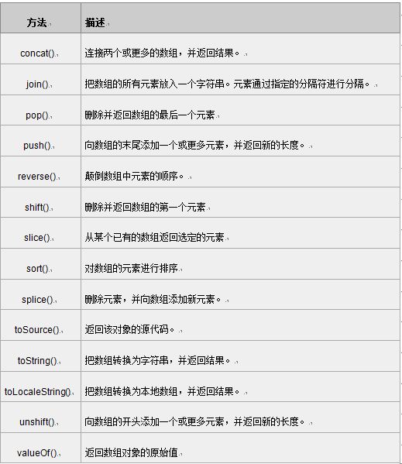
arr.indexOf()
arrObj.indexOf(searchElement[, startIndex])
返回数组对象内数组元素首次出现的位置。
示例：
var telephones = [110,120,114];
telephones.indexOf(120); // 1
telephones.indexOf(119); // -1
arr.forEach(callback) ---数组循环遍历
语法：array.forEach(callback[, thisObject]);
- callback： 要对每个数组元素执行的回调函数。
- thisObject ：可选， 在执行回调函数时定义的this对象。
callback的参数：
[].forEach(function(value, index, array) {
// ...
});
这个语法平时最多还是用来遍历数组，这时候每一个循环得到的是数组的索引(一个整形数字),然后通过数组名[整形索引]获得数组中的对象。
但是这个语法还可以用来遍历对象，拿到的是对象的属性名称(一个字符串).然后通过对象名[属性名称]就可以拿到对象。
forEach方法中的function回调支持3个参数，第1个是遍历的数组内容；第2个是对应的数组索引，第3个是数组本身。
示例：
var students = [
{id:1,score:80},
{id:2,score:50},
{id:3,score:70}
];
var editScore = function(item,index,array){
item.score += 5;
};
students.forEach(editScore); //使数组中的每个元素的score加5.
reverse()方法---数组元素反向排列
在JavaScript中，我们可以使用Array对象的reverse()方法将数组中的元素反向排列。注意，reverse()是一种“排列”方法，而不是“排序”方法。
说明：reverse()方法会改变原来的数组，而不是创建新的数组。
案例：
var students = [
{id:1,score:80},
{id:2,score:50},
{id:3,score:70}
];
students.reverse();
students[0].score; // 70

sort()方法---数组元素比较排序
在JavaScript中，我们可以使用Array对象的sort()方法对数组元素进行大小比较排序。
语法：数组对象.sort(函数名)
说明：
其中“函数名”用来确定元素顺序的函数的名称，如果这个参数被省略，那么元素将按照unicode字符编码顺序进行升序排序。
1.如果调用该方法时没有使用参数，将按字母顺序对数组中的元素进行排序，说得更精确点，是按照字符编码的顺序进行排序。要实现这一点，首先应把数组的元素都转换成字符串（如有必要），以便进行比较。
这时候，字符串的大小是从最左边第一个字符开始比较，大者为大，小者为小，若相等，则继续比较后面的字符。
2. 如果想按照其他标准进行排序，就需要提供比较函数，该函数要比较两个值，然后返回一个用于说明这两个值的相对顺序的数字。比较函数应该具有两个参数 a 和 b，其返回值如下：
- 若 a 小于 b，则返回一个小于 0 的值。表示 A 在排序后的序列中出现在 B 之前。
- 若 a 等于 b，则返回 0。则表示 A 和 B 具有相同的排序顺序。
- 若 a 大于 b，则返回一个大于 0 的值，表示 A 在排序后的序列中出现在 B 之后。
比较函数写法：
function asc(a,b)
{
return a-b;
}
//降序比较函数
function des(a,b)
{
return b-a;
}
arr.sort(asc) //对数组进行升序排列；
arr.sort(des) //对数组进行降序排列；
案例：
<!DOCTYPE html>
<html xmlns="http://www.w3.org/1999/xhtml">
<head>
<title></title>
<meta charset="utf-8">
<script type="text/javascript">
//升序比较函数
function asc(a,b)
{
return a-b;
}
//降序比较函数
function des(a,b)
{
return b-a;
}
//创建数组的同时对元素赋值
var arr=new Array(3,9,1,12,50,21);
arr.sort();
document.write("省略比较函数的数组元素排序"+arr.join(","));
document.write("<br>"); // 1,12,21,3,50,9
arr.sort(asc);
document.write("升序后的数组元素"+arr.join(","));
document.write("<br/>");//1,3,9,12,21,50
arr.sort(des);
document.write("降序后的数组元素"+arr.join(","));
//50,21,12,9,3,1
</script>
</head>
<body>
</body>
</html>
输出结果为：
省略比较函数的数组元素排序1,12,21,3,50,9
升序后的数组元素1,3,9,12,21,50
降序后的数组元素50,21,12,9,3,1

unshift()方法---在数组开头添加元素
在JavaScript中，我们可以使用Array对象的unshift()方法在数组开头添加元素，并返回该数组。
语法：数组对象.unshift(新元素1,新元素2,…,新元素n);

示例：
var students = [
{id:1,score:80},
{id:2,score:50},
{id:3,score:70}
];
students.unshift({id:4,score:90});

push()方法---在数组末尾添加元素
在JavaScript中，我们可以使用Array对象的push()方法向数组的末尾追加一个或多个元素，并且返回新的长度（把指定的值添加到数组后的新长度，数组长度改变。）。记住，push()方法是在数组的末尾添加元素，而不是在中间插入元素。
语法：数组对象.push(新元素1,新元素2,…,新元素n);
push()方法可以把新的元素按照顺序添加到数组对象中去，它直接修改数组对象，而不是创建一个新的数组。push()方法和pop()方法使用数组提供的先进后出的功能。
示例：
var students = [
{id:1,score:80},
{id:2,score:50},
{id:3,score:70}
];
students.push({id:4,score:90},{id:5,score:60});

shift()方法---删除数组中第一个元素
在JavaScript中，我们可以使用Array对象的shift()方法来删除数组中第一个元素，并且返回第一个元素的值。
语法：数组对象.shift();
说明：
shift()方法跟pop()方法类似。其中unshift()方法用于在数组开头添加元素，shift()方法用于删除数组开头第一个元素。
注意，shift()方法不创建新的数组，而是直接修改原来的数组对象。如果数组为空，那么shift()方法将不会进行任何操作，并且返回undefined值。
示例：
var students = [
{id:1,score:80},
{id:2,score:50},
{id:3,score:70}
];
students.shift(); // {id:1,score:80}

pop()方法---删除数组最后一个元素
在JavaScript中，我们可以使用Array对象的pop()方法删除并返回数组中的最后一个元素。
语法：数组对象.pop();
说明：
pop()方法将删除数组对象的最后一个元素，并且把数组长度减1，返回它删除的该元素的值。如果数组已经为空，则pop()方法不改变数组，并返回undefined值。
示例：
var students = [
{id:1,score:80},
{id:2,score:50},
{id:3,score:70}
];
students.pop(); // {id:3,score:70}

slice()方法---获取数组中的某段数组元素
在JavaScript中，我们可以使用Array对象的slice()方法来获取数组中的某段数组元素。slice，就是“切片”的意思。
语法：
1 | 数组对象.slice(start,end)
说明：
参数start和end都是整数。其中，参数start是必选项，表示开始元素的位置，是从0开始计算的。参数end是可选项，表示结束元素的位置，也是从0开始计算的。
示例：
var students = [
{id:1,score:80},
{id:2,score:50},
{id:3,score:70}
];
var newStudents = students.slice(0,2);

splice()方法---从数组中移除一个或多个元素
从一个数组中移除一个或多个元素，如果必要，在所移除元素的位置上插入新元素，返回所移除的元素。
语法：
arrayObj.splice(start, deleteCount, [item1[, item2[,...[,itemN]]]])
- Start 必选项。指定从数组中移除元素的开始位置，这个位置是从 0 开始计算的。
- deleteCount 必选项。要移除的元素的个数。
- item1, item2,. . .,itemN 可选项。要在所移除元素的位置上插入的新元素。

splice 方法可以移除从 start 位置开始的指定个数的元素并插入新元素，从而修改 arrayObj。返回值是一个由所移除的元素组成的新 Array 对象。
示例：
var students = [
{id:1,score:80},
{id:2,score:50},
{id:3,score:70}
];
students.splice(1,1,{id:4,score:90}); //替换掉第二个数组元素。

var students = [
{id:1,score:80},
{id:2,score:50},
{id:3,score:70}
];
students.splice(1,1); //删除第二个数组元素。

var students = [
{id:1,score:80},
{id:2,score:50},
{id:3,score:70}
];
students.splice(1,0,{id:4,score:90}); //添加数组元素为第二个数组元素，其他顺延。

join()方法---将数组元素连接成字符串
在JavaScript中，我们可以使用Array对象的join()方法把数组中的所有元素连接成为一个字符串。
语法：数组对象.join("分隔符")
说明：
其中分隔符是可选项，用于指定要使用的分隔符。如果省略该参数，则JavaScript默认采用英文逗号作为分隔符。
示例：
var emails = ["wq@163.com","gp@163.com","xl@163.com"];
emails.join(";"); // "wq@163.com;gp@163.com;xl@163.com"

concat()方法---多个数组连接为字符串
在JavaScript中，我们可以使用Array对象的concat()方法连接两个或多个数组。该方法不会改变现有的数值，而仅仅会返回被连接数组的一个副本。
concat，就是“合并”的意思。
语法：数组1.concat(数组2,数组3,…,数组n)
（也可以直接用+号来连接多个数组，如：数组1+数组2+数组3+……+数组n）
示例：
var students1 = [
{id:1,score:80},
{id:2,score:50},
{id:3,score:70}
];
var students2 = [
{id:4,score:90},
{id:5,score:60}
];
var students3 = [
{id:6,score:40},
{id:7,score:30}
];
var newStudents = students1.concat(students2,students3);

map()方法---映射，原数组被“映射”成对应新数组
语法：array.map(callback[, thisObject]);
- callback： 要对每个数组元素执行的回调函数。
- thisObject ： 在执行回调函数时定义的this对象。
callback的参数：
[].map(function(value, index, array) {
// ...
});
对数组中的每个元素都执行一次指定的函数（callback），并且以每次返回的结果为元素创建一个新数组。它只对数组中的非空元素执行指定的函数，没有赋值或者已经删除的元素将被忽略。
回调函数可以有三个参数：当前元素，当前元素的索引和当前的数组对象。如参数 thisObject 被传递进来，它将被当做回调函数（callback）内部的 this 对象，如果没有传递或者为null，那么将会使用全局对象。
map 不会改变原有数组，记住：只有在回调函数执行前传入的数组元素才有效，在回调函数开始执行后才添加的元素将被忽略，而在回调函数开始执行到最后一个元素这一期间，数组元素被删除或者被更改的，将以回调函数访问到该元素的时间为准，被删除的元素将被忽略。
示例：var scores = [60,70,80,90];
var addScore = function(item,index,array){
return item+5;
};
scores.map(addScore); // [65,75,85,95]
Reduce方法---
语法：array.reduce(callback[, initialValue])
Callback函数的参数：
[].reduce(function(previous, current, index, array) {
// ...
});
callback函数接受4个参数：之前值、当前值、索引值以及数组本身。initialValue参数可选，表示初始值。若指定，则当作最初使用的previous值；如果缺省，则使用数组的第一个元素作为previous初始值，同时current往后排一位，相比有initialValue值少一次迭代。
var sum = [1, 2, 3, 4].reduce(function (previous, current, index, array) {
return previous + current;
});
console.log(sum); // 10
说明：
- 因为initialValue不存在，因此一开始的previous值等于数组的第一个元素。
- 从而current值在第一次调用的时候就是2.
- 最后两个参数为索引值index以及数组本身array.
以下为循环执行过程：
// 初始设置
previous = initialValue = 1, current = 2
// 第一次迭代
previous = (1 + 2) = 3, current = 3
// 第二次迭代
previous = (3 + 3) = 6, current = 4
// 第三次迭代
previous = (6 + 4) = 10, current = undefined (退出)
示例：
var students = [
{id:1,score:80},
{id:2,score:50},
{id:3,score:70}
];
var sum = function(previousResult,item,index,array){
return previousResult+item.score;
};
students.reduce(sum,0); // 200

参考资源：

1. Array方法: indexOf、forEach、map、reduce等使用实例
http://www.zhangxinxu.com/wordpress/2013/04/es5%E6%96%B0%E5%A2%9E%E6%95%B0%E7%BB%84%E6%96%B9%E6%B3%95/
http://ourjs.com/detail/54a9f2ba5695544119000005

